Занятие
объединения «Обработка компьютерной графики» 05.02.2022

Тема занятия: «Конкурс рисунков в Paint к 23 февраля»

Цель: использование возможностей графического редактора Paint при создании открыток.
Ход занятия:
- Актуализация знаний.
Открытка – это, как правило, яркая, живописная картинка, призванная улучшить настроение того человека, которому она предназначена. Это могут быть настоящие произведения искусства (точнее, их репродукции), либо просто что-нибудь веселое и «прикольное».
В наше время все больше ценятся подарки, сувениры, открытки, сделанные своими руками, потому что в эти изделия вкладываем свою душу, свои эмоции. Это оригинально, модно, эксклюзивно. Конечно, можно пойти в магазин и выбрать открытку там, но это может подарить любой человек. А вот сделать электронные открытки может не каждый.

- Самостоятельное изучение теоретического материала.
Продуктом нашей работы является поздравительная открытка к Новому году.
Методы:
Исследовательский: изучение литературы по данной теме, получение информации по интернету.
Практический: создание открытки.
Что такое открытка?
Открытка – специальный вид почтового отправления, изготовленного на плотной бумаге, картоне, предназначенного для короткого, открытого письма без конверта.
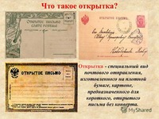
Англичане говорят, что первая рождественская открытка появилась у них в 1843 году
Согласно мнению французов, открытка возникла во время франко-прусской войны. У участвовавших в боевых действиях солдат часто заканчивалась чистая бумага и конверты, поэтому для того, чтобы передать весточку родным, они использовали вырезанные из картона прямоугольники.
Однако у китайцев есть своя версии истории возникновения открытки. Согласно древнекитайскому этикету, если посетитель не смог застать того человека, которого он хотел поздравить, он должен был оставить на пороге его дома свою визитную карточку с написанными на ней пожеланиями к празднику.
В России открытка появилась в 1872 г. В первые годы открытка закупалась за границей, а в России на них допечатывали надписи на русском языке и иногда добавляли российскую символику. Первые открытки изготавливались вручную. Для их оформления использовались любые материалы, на которые хватало фантазии. Это бархат, бисер, шелк, сушеные цветы, кожа, резина.
В январе 1869 года в истории развития почтовой открытки произошло важное событие – в Австрии появилась корреспондентская карточка, очень похожая на современные открытки, которую следовало посылать без конверта.
Виды открыток
Поздравительные открытки используются для поздравлений с днём рождения или другими памятными датами.
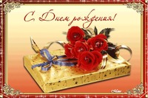
Деловые открытки бывают закрытыми или с конвертами. Такие открытки предназначены для того, чтобы с их помощью можно было легко и красиво поздравить своего партнера по бизнесу, клиента, представителя СМИ, сотрудника органа власти или государственного чиновника в честь профессионального праздника.
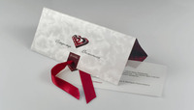
- Самостоятельная работа «Создание открытки к 23 февраля».

- Тест «Графический редактор»

1) Закончите предложение:
Графический редактор – это …
А) устройство для создания и редактирования рисунков;
Б) программа для создания и редактирования рисунков;
В) программа для создания и редактирования текстовых документов;
Г) устройство для печати рисунков на бумаге.
2) Как называется этот инструмент?
А) Прямоугольник
Б) Звезда
В) Выделение
3) Как называется этот инструмент?
А) Распылитель
Б) Заливка
В) Кисть
4) Как называется этот инструмент?
А) Распылитель
Б) Заливка
В) Кисть
5) Как называется этот инструмент?
А) Распылитель
Б) Буква
В) Надпись
6) Каким инструментом можно стереть рисунок?
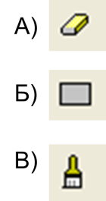
7) Как называются эти цветные квадраты?
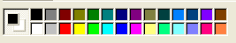
А) Палитра
Б) Краски
В) Цвета
8) Посмотрев на рисунок, определите, какой цвет фона у листа?
А) Черный
Б) Белый
В) По этому рисунку нельзя определить цвет фона у листа.
9) Как называется этот инструмент?
А) Масштаб (линза)
Б) Заливка
В) Кисть
10) Закончив рисовать, необходимо:
А) Удалить рисунок
Б) Поместить рисунок в буфер обмена
В) Сохранить рисунок
Электронная почта: cduttroslavl@mail.ru

